Materialenleer 2 p4 Les 4 Opgaven Staalplaat en standaard producten

Je kunt de opgaven op je blog posten met een Word document. Inleverdatum: Uiterlijk 19 mei op je Blog. Succes

1) Ga naar essentracomponents.nl . Bekijk de categorie : Knoppen, hendels en grepen ; bekijk wat er allemaal is te vinden in deze categorie.

Kies zelf 1 onderdeel uit (bijvoorbeeld een bepaald type verzonken handgreep), die je interessant vindt voor je Ontwerpproject. Plaats een plaatje , met het precieze type , en de prijs in het Word document.

2) Is het makkelijk, of moeilijk om het bijbehorende CAD model te bekijken / te downloaden ? Leg ‘t kort uit.
Zo als je ziet is het niet mogelijk om het CAD model te downloaden. Ik heb het 3 maal geprobeerd, helaas lukt het niet.

3) Bekijk op essentracomponents.nl de categorie : Lagers voor bekabeling → Lagers en toebehoren → Draailagers. Kies 1 bepaald lager uit, die je interessant vindt voor je Ontwerpproject. Plaats een plaatje , met het precieze type , en de prijs in het Word document.
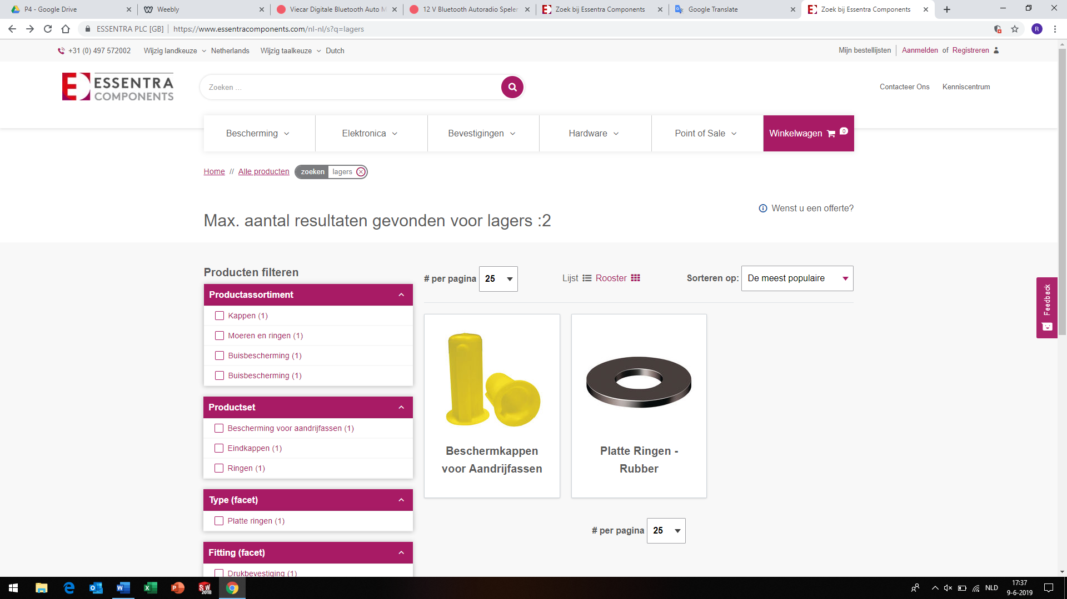

Het kan aan mij liggen, maar het enige over lagers dat ik kan vinden is dit. Ik kan in de categorieën ook niets over lagers
4) Ga naar https://maedler.de en klik door enkele categorieen .
Ga naar Bearings, Bushes, Ball transfer Units → Flange Bearings en kies 1 bepaald type en afmeting flenslager. Plaats een plaatje , met het precieze type / afmeting, en de prijs in het Word document.
Precieze prijs is niet te vinden op deze pagina.

5) Download de bijbehorende CAD file, en open deze in Solidworks. Plaats een afbeelding (screenshot) in het Word doc.

Dit krijg ik, geen CAD bestand.

